Оператору электронной площадки
АО «Новые информационные сервисы»
119019, г. Москва, наб. Пречистенская, д.45\1, стр.1
ОГРН 1127746228972
ИНН 7725752265; КПП 770401001

От Организатора торгов
Арбитражного управляющего Козлова А.В.
ИНН431310902177

Заявление

Я, Козлов Александр Васильевич, организатор торгов 35643-ОАОФ, прошу отменить торги по Лоту №1, 2 в связи с поступлением апелляционной жалобы на определение об утверждении положения о продаже имущества.

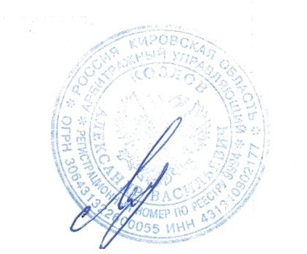

Дата: 11 августа 2023 г.

Организатор торгов: __________________________ А.В.Козлов

